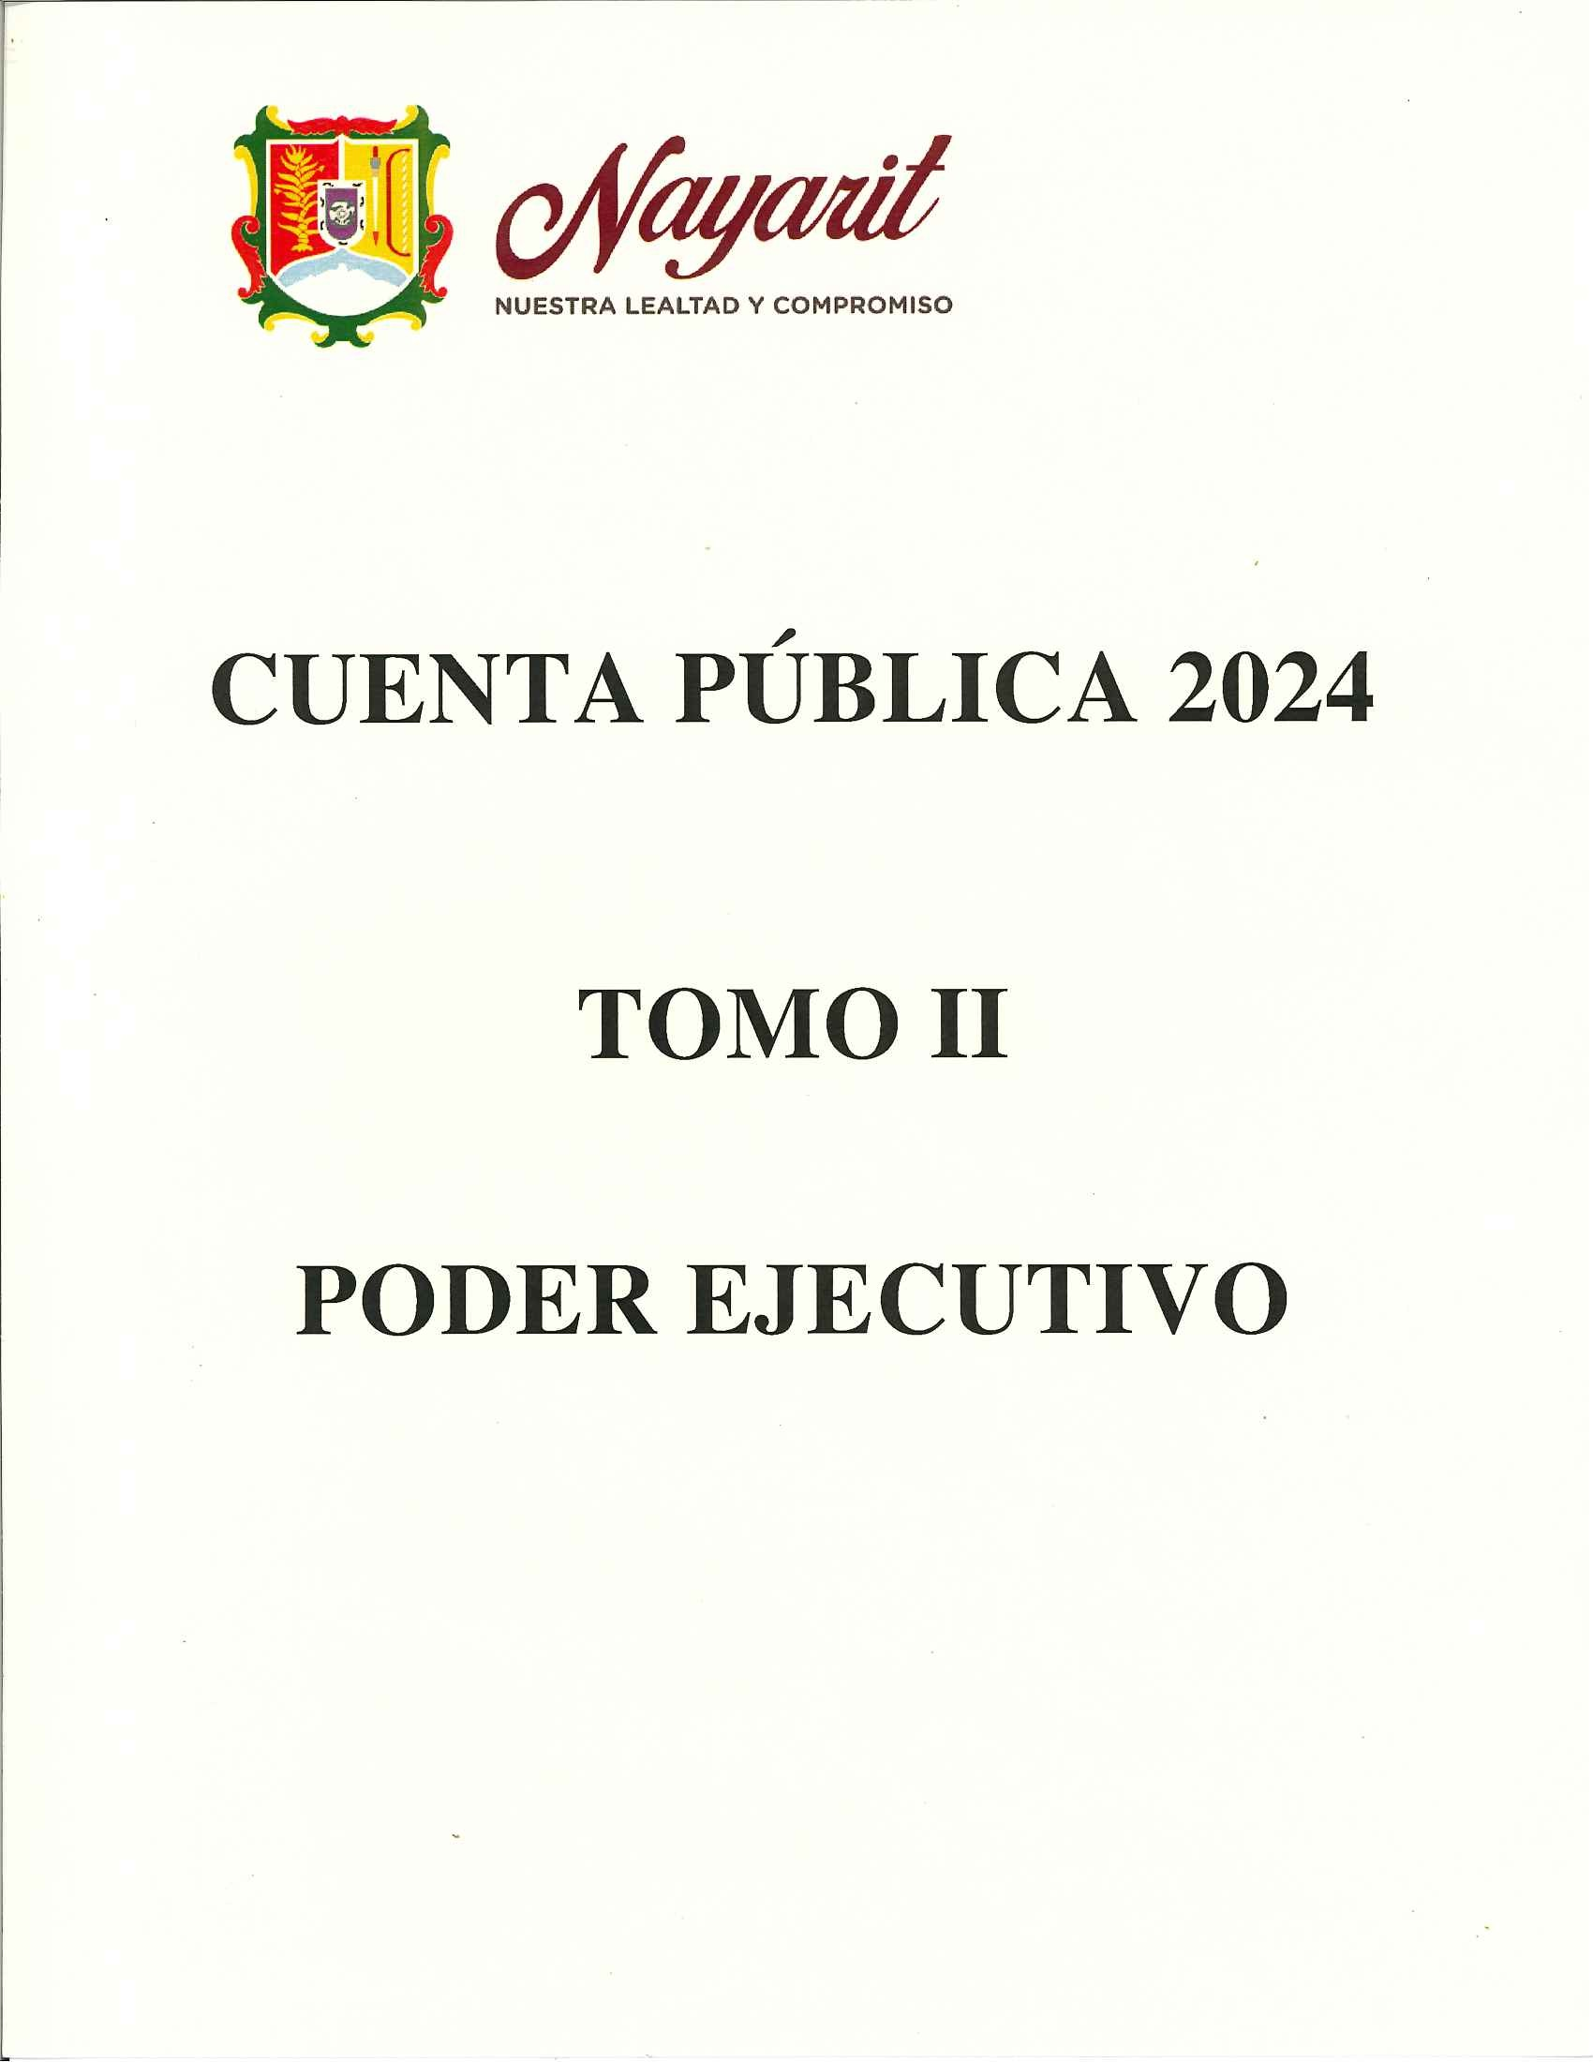

CUENTA PÚBLICA 2024 TOMO II

PODER EJECUTIVO

# I N D I C E TOMO II.- PODER EJECUTIVO

INTRODUCCIÓN

1. INFORMACIÓN CONTABLE
   1. ESTADOS FINANCIEROS
      1. ESTADO DE ACTIVIDADES
      2. ESTADO DE SITUACIÓN FINANCIERA
      3. ESTADO DE VARIACIÓN EN LA HACIENDA PÚBLICA
      4. ESTADO DE CAMBIOS EN LA SITUACIÓN FINANCIERA
      5. ESTADO DE FLUJOS DE EFECTIVO
      6. ESTADO ANALÍTICO DEL ACTIVO
      7. ESTADO ANALÍTICO DE LA DEUDA Y OTROS PASIVOS
      8. INFORME SOBRE PASIVOS CONTINGENTES
   2. NOTAS A LOS ESTADOS FINANCIEROS
      1. NOTAS DE GESTIÓN ADMINISTRATIVA INTRODUCCIÓN
         1. AUTORIZACIÓN E HISTORIA
         2. PANORAMA ECONÓMICO Y FINANCIERO
         3. ORGANIZACIÓN Y OBJETO SOCIAL
         4. BASES DE PREPARACIÓN DE LOS ESTADOS FINANCIEROS
         5. POLÍTICAS DE CONTABILIDAD SIGNIFICATIVAS
         6. POSICIÓN EN MONEDA EXTRANJERA Y PROTECCIÓN POR RIESGO CAMBIARIO
         7. REPORTE ANALÍTICO DEL ACTIVO
         8. FIDEICOMISOS, MANDATOS Y ANÁLOGOS
         9. REPORTE DE LA RECAUDACIÓN
         10. INFORMACIÓN SOBRE LA DEUDA Y EL REPORTE ANALÍTICO DE LA DEUDA
         11. CALIFICACIONES OTORGADAS
         12. PROCESO DE MEJORA
         13. INFORMACIÓN POR SEGMENTOS
         14. EVENTOS POSTERIORES AL CIERRE
         15. PARTES RELACIONADAS
         16. RESPONSABILIDAD SOBRE LA PRESENTACIÓN RAZONABLE DE LOS ESTADOS FINANCIEROS
      2. NOTAS DE DESGLOSE

1.2.2.2 NOTAS AL ESTADO DE ACTIVIDADES

* + - 1. NOTAS AL ESTADO DE SITUACIÓN FINANCIERA
      2. NOTAS AL ESTADO DE VARIACIÓN EN LA HACIENDA PÚBLICA
      3. NOTAS AL ESTADO DE FLUJOS DE EFECTIVO
    1. NOTAS DE MEMORIA (CUENTAS DE ORDEN)
       1. CUENTAS DE ORDEN CONTABLES
       2. CUENTAS DE ORDEN PRESUPUESTARIAS

# I N D I C E TOMO II.- PODER EJECUTIVO

1. INFORMACIÓN PRESUPUESTARIA
   1. ESTADO ANALÍTICO DE INGRESOS (POR RUBRO DE INGRESOS Y POR FUENTE DE FINANCIAMIENTO)
   2. ESTADO ANALÍTICO DEL EJERCICIO DEL PRESUPUESTO DE EGRESOS:
      1. POR OBJETO DEL GASTO (CAPÍTULO Y CONCEPTO)
      2. CLASIFICACIÓN ECONÓMICA (POR TIPO DE GASTO)
      3. CLASIFICACIÓN ADMINISTRATIVA
      4. CLASIFICACIÓN FUNCIONAL (FINALIDAD Y FUNCIÓN)
   3. ENDEUDAMIENTO NETO
   4. INTERESES DE LA DEUDA
2. INFORMACIÓN PROGRAMÁTICA
   1. GASTO POR CATEGORÍA PROGRAMÁTICA
   2. PROGRAMAS Y PROYECTOS DE INVERSIÓN
   3. INDICADORES DE RESULTADOS
3. INDICADORES DE POSTURA FISCAL
4. FORMATOS DE LA LEY DE DISCIPLINA FINANCIERA DE LAS ENTIDADES FEDERATIVAS Y LOS MUNICIPIOS (LDF)
5. ANEXOS
   1. RELACIÓN DE BIENES MUEBLES QUE COMPONEN EL PATRIMONIO (EN ARCHIVOS ADJUNTOS) CD
   2. RELACIÓN DE BIENES INMUEBLES QUE COMPONEN EL PATRIMONIO (EN ARCHIVOS ADJUNTOS) CD
   3. EJERCICIO Y DESTINO DE GASTO FEDERALIZADO Y REINTEGROS
   4. RELACIÓN DE CUENTAS BANCARIAS PRODUCTIVAS ESPECÍFICAS EN LAS CUALES SE DEPOSITARON Y ADMINISTRARON LOS RECURSOS FEDERALES TRANSFERIDOS
   5. RELACIÓN DE ESQUEMAS BURSÁTILES Y DE COBERTURAS FINANCIERAS
   6. CIRCULARIZACIÓN DE SALDOS DE CUENTAS DEUDORAS Y ACREEDORAS (EN ARCHIVOS ADJUNTOS) CD

ANEXO TOMO II.- INDICADORES DE RESULTADOS

# I N T R O D U C C I Ó N

En cumplimiento a lo establecido en la Ley General de Contabilidad Gubernamental y con fundamento en lo dispuesto por la Ley de Fiscalización y Rendición de Cuentas del Estado de Nayarit, en el presente documento se presenta la Cuenta Pública del Poder Ejecutivo del Estado de Nayarit correspondiente al Ejercicio Fiscal 2024.

Al respecto, la Cuenta Pública está constituida por la información contable, presupuestaria y programática así como los anexos a que hacen referencia el artículo 53 de la Ley General mencionada y el artículo 31 de la Ley de Fiscalización y Rendición de Cuentas del Estado de Nayarit.

Cabe señalar que este instrumento de rendición de cuentas ha sido preparado con plena sujeción a las disposiciones establecidas en la Ley General en comento y de conformidad con la normatividad, reglas, lineamientos y recomendaciones que en la materia ha expedido el Consejo Nacional de Armonización Contable (CONAC).

En este sentido, la información ha sido estructurada y organizada con estricto apego al contenido establecido en el “Acuerdo por el que se armoniza la estructura de las Cuentas Públicas” publicado en el Diario Oficial de la Federación el 30 de Diciembre de 2013 y su reforma publicada en dicho medio de difusión de fecha 06 de Octubre de 2014.

Así mismo, se informa que en la formulación de los estados financieros que se presentan, se dio cabal cumplimiento a las directrices marcadas en el “Acuerdo por el que se reforma el Capítulo VII del Manual de Contabilidad Gubernamental” y a la metodología contenida en la “Norma en materia de consolidación de Estados Financieros y demás información contable” publicados en el Diario Oficial de la Federación el 06 de Octubre de 2014.



Con base en lo expresado en los párrafos que anteceden, la Cuenta Pública del Poder Ejecutivo del Estado de Nayarit correspondiente al Ejercicio Fiscal 2024 se presenta en este Tomo II, con el contenido siguiente:

* Información Contable

Está conformada por los Estados Financieros y las notas que se acompañan a los mismos.

* Información Presupuestaria

Se encuentra integrada por los Estados Analíticos de Ingresos y del Ejercicio del Presupuesto de Egresos, así como por la información relativa al Endeudamiento Neto e Intereses de la Deuda.

* Información Programática

Se integra por el Informe denominado Gasto por Categoría Programática, así como por los reportes referentes a Programas y Proyectos de Inversión; así mismo, se presenta el listado de entes públicos que emitieron Matrices de Indicadores de Resultados (MIR), cuyo soporte se adjunta en el Anexo Tomo II debido a su volumen documental.

* Indicadores de Postura Fiscal
* Formatos de la Ley de Disciplina Financiera (Formatos LDF)
* Anexos

Se presentan las Relaciones de Bienes Muebles e Inmuebles que componen el Patrimonio (en archivos adjuntos CD), Ejercicio y Destino de Gasto Federalizado y Reintegros, la relación de Cuentas Bancarias Productivas Específicas, la información relativa a Esquemas Bursátiles y de Coberturas Financieras y en forma adicional se remite en archivos adjuntos (CD) las circularizaciones de saldos de cuentas Deudoras y Acreedoras.

2